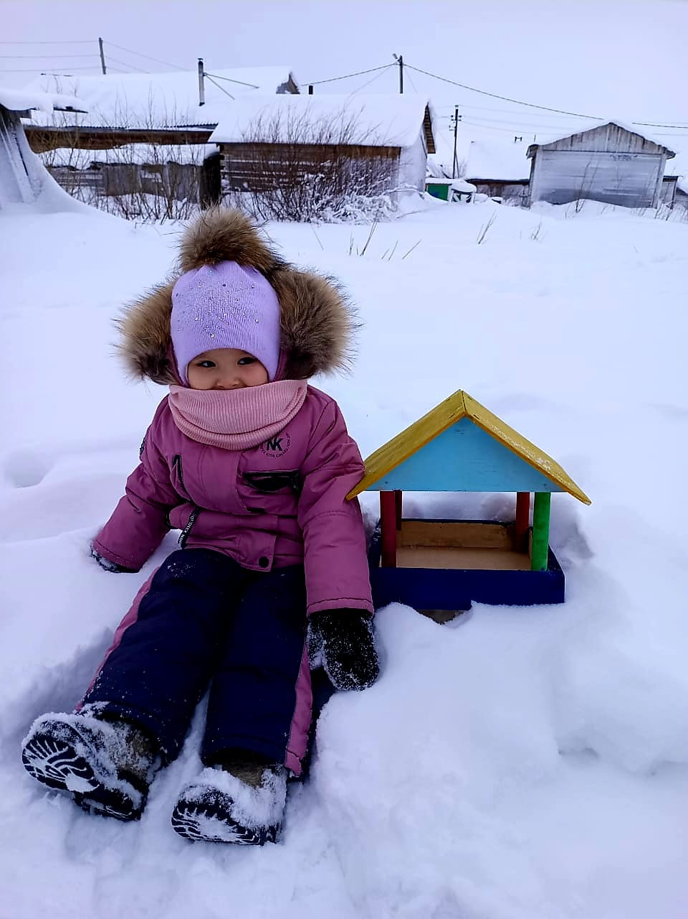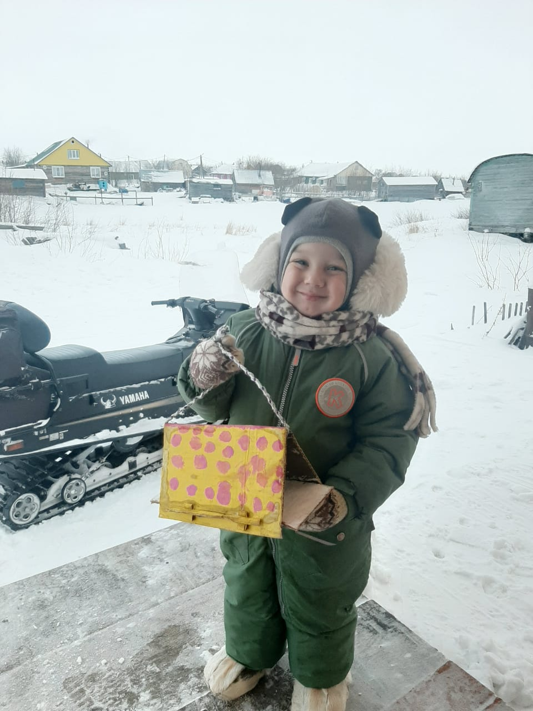

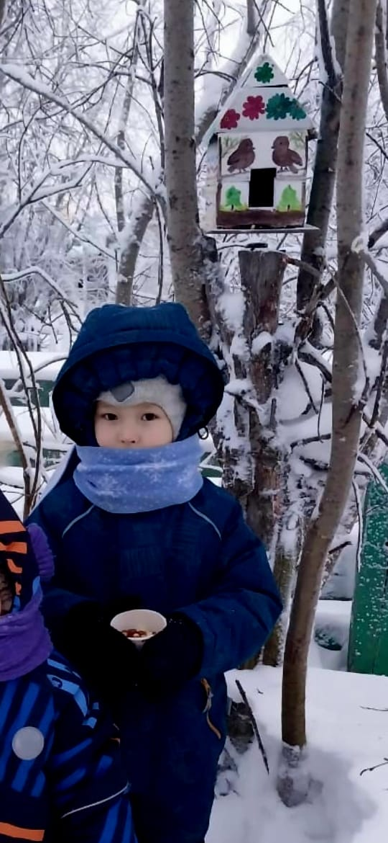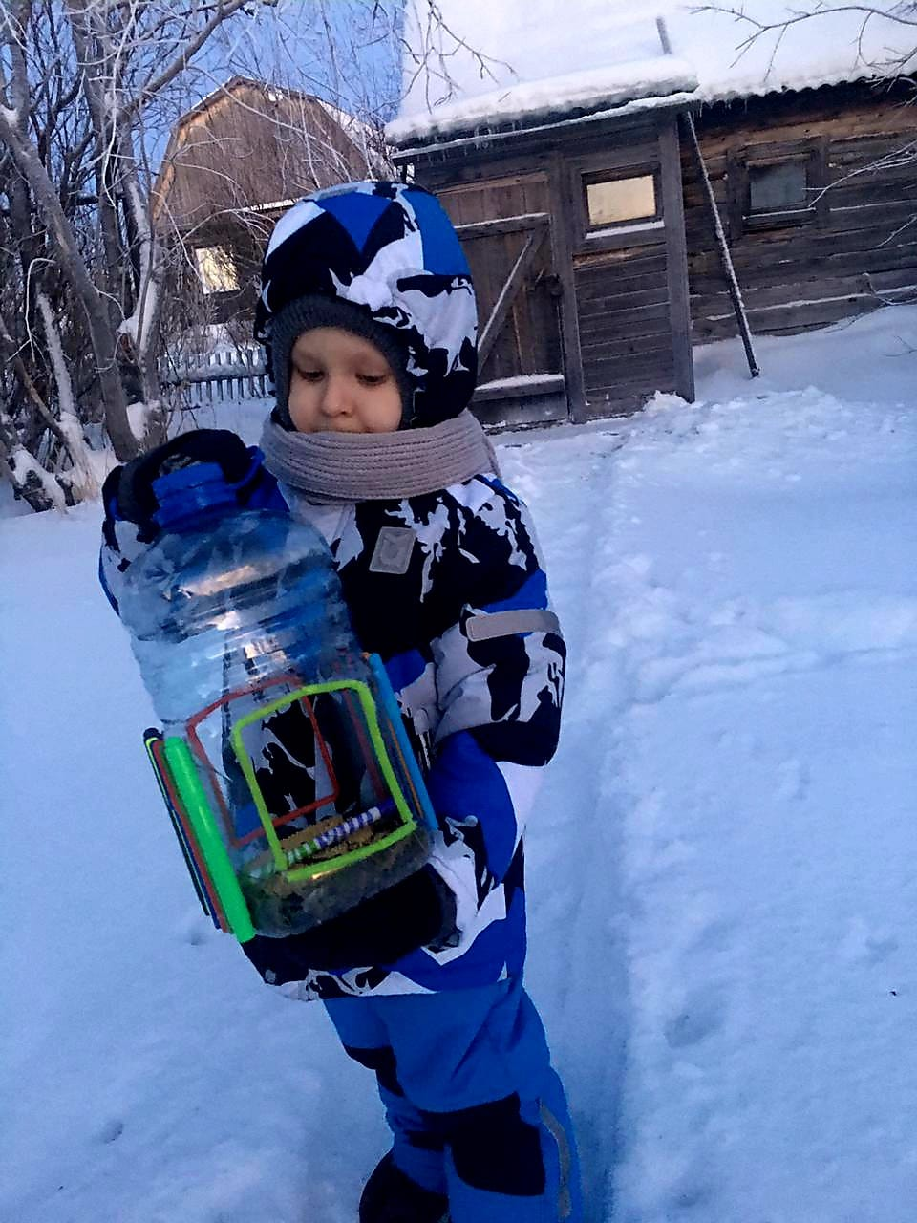

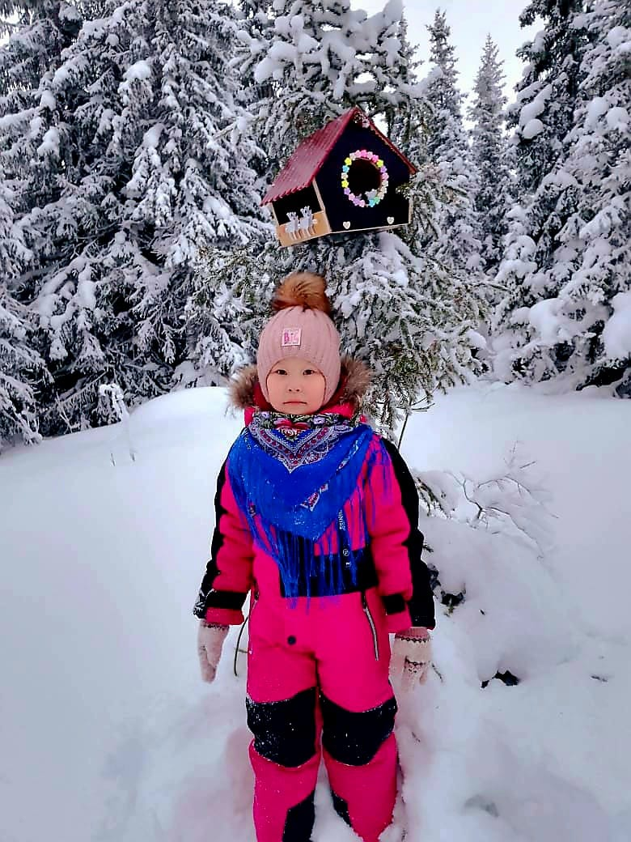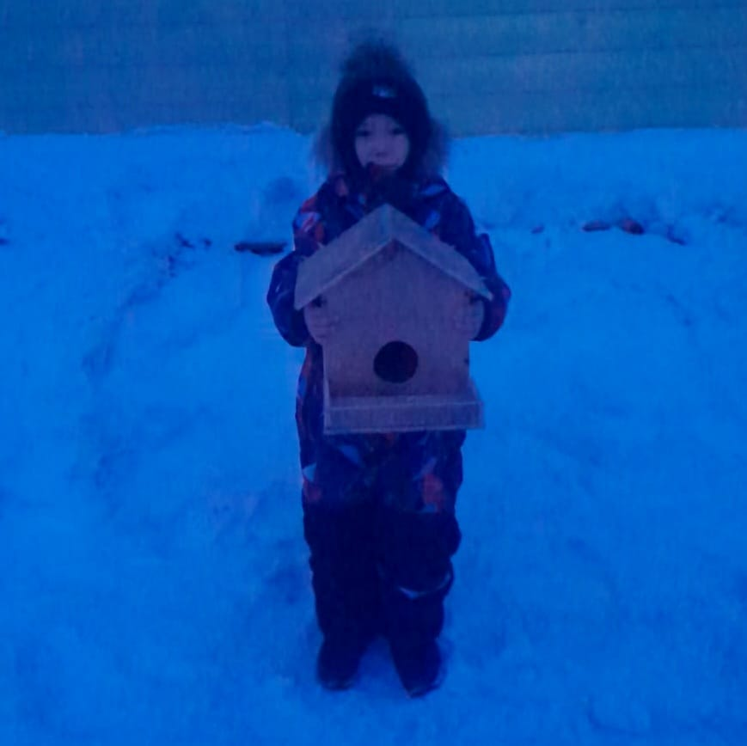

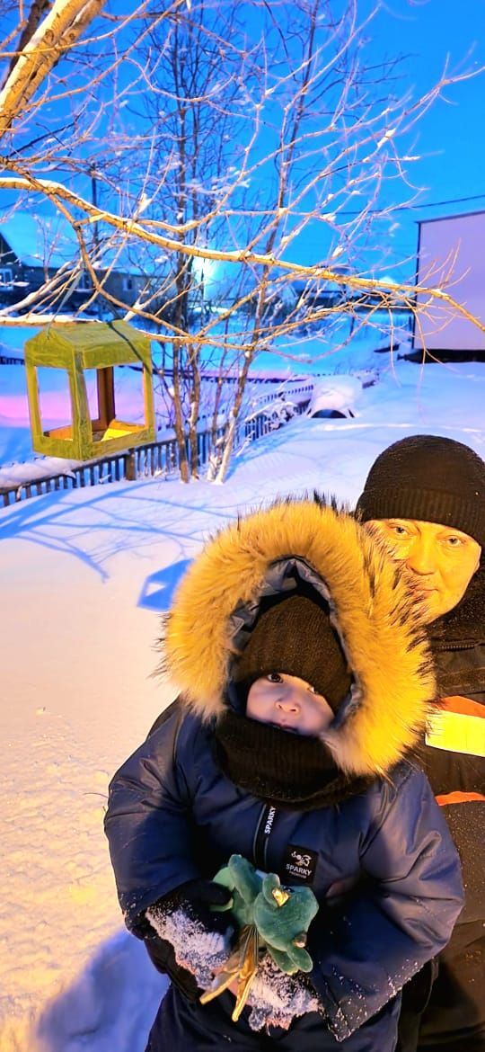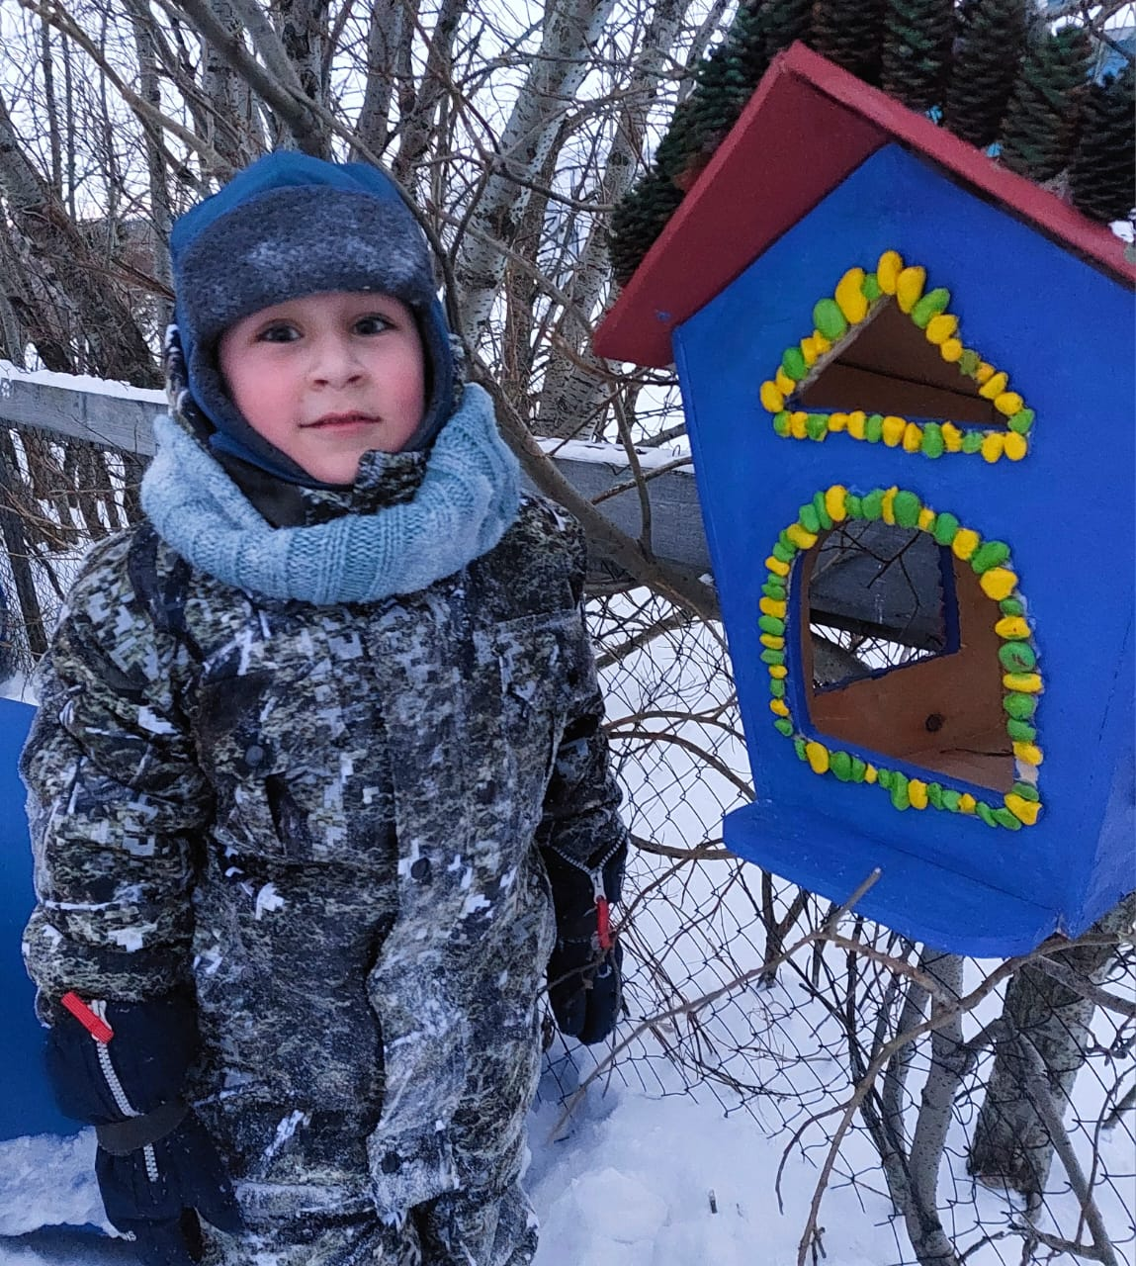

По голосованию в группе «Контакты» призовые места получили:
1 место – Чупров Влад (подг.гр.),
Чупров Максим (2 мл.гр.),
Кузьмин Герман (средняя группа).

2 место – Терентьев Захар 9старшая группа),
Валей Диана (подготовительная группа),
Фризен Макар (старшая группа).

3 место – Чупров Дима (1 мл. группа),
Хатанзейская Алеся (1 мл. группа).

Все участники, принявшие участие в изготовлении кормушек награждены грамотами, благодарственными письмами и призами.

